76. Mokinio veiklos lapas
Optinis mikroskopas
- Tyrimo tikslas

- Hipotezė

- Tyrimo priemonės

- Veiklos eiga
  - Ant skaidrios plėvelės žymekliu nupieškite kokį nors piešinį. Įtvirtinkite plėvelę laikiklyje.
  - Glaudžiamaisiais lęšiais sufokusuokite ryškų objekto atvaizdą ant ekrano (pvz., ant sienos ar kito pasirinkto objekto) ir įvertinkite, kurio iš jų židinio nuotolis yra didesnis – jį pažymėkite A, o trumpesnio nuotolio – B.
  - Ant bėgelių pastatykite plokščią veidrodį ir laikiklį su skaidria plėvele (žr. 1 pav.). Žvelgiant pro skaidrią plėvelę turi būti matomas veidrodis.
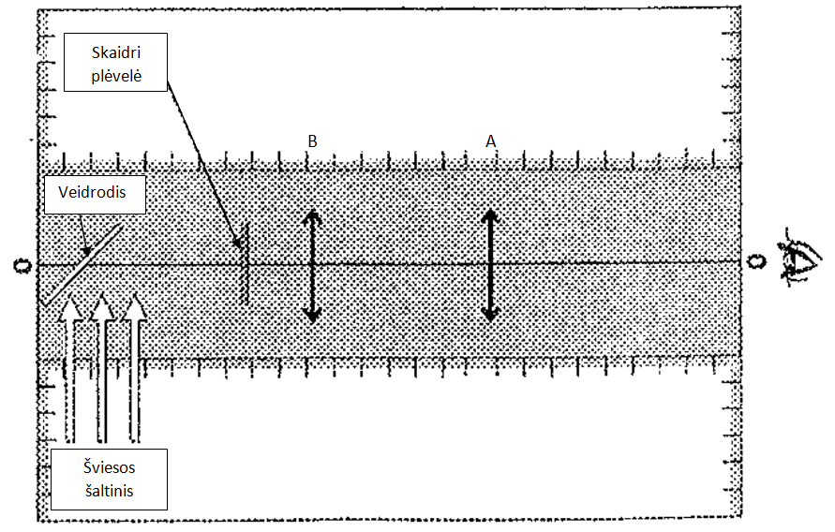
1 pav. Stendo paruošimas
  - Padėkite šviesos šaltinį (gali būti ir saulės šviesa) ir veidrodį pakreipkite taip, kad skaidri plėvelė būtų kuo labiau apšviesta šviesos šaltinio (žr. 1 pav.).
  - Padėkite mažesnio židinio nuotolio glaudžiamąjį lęšį B greta skaidrios plėvelės taip, kad jo pagrindinė optinė ašis sutaptų su stebėtojo regos spinduliu į skaidrią plėvelę (žr. 1 pav.).
  - Padėkite didesnio židinio nuotolio glaudžiamąjį lęšį A greta lęšio B taip, kad jo pagrindinė optinė ašis sutaptų su stebėtojo regos spinduliu į skaidrią plėvelę (žr. 1 pav.).
  - Keiskite lęšio A padėtį (artindami arba tolindami) tarp lęšio B ir stebėtojo tol, kol gausite ryškų plėvelės piešinio vaizdą.
  - Parašykite, kokias mikroskopo dalis atitinka lęšiai A ir B.
A lęšis
B lęšis
  - Apibraukite teisingą atsakymą:
Stebimas objekto vaizdas yra tiesioginis / apverstas / veidrodinis.
Stebimas objekto vaizdas yra padidintas / sumažintas / originalaus objekto dydžio.
  - Išmatuokite atstumą tarp plėvelės ir lęšio B. Matavimo rezultatą įrašykite į lentelę.
Lentelė. Matavimo rezultatai
Nr. | Atstumas tarp plėvelės ir lęšio (B), m | Atstumas tarp lęšių (A) ir (B), m
1.
2.
3.

  - Išmatuokite atstumą tarp lęšių B ir A. Matavimo rezultatą įrašykite į lentelę.
  - Sumažinkite pirminį atstumą tarp plėvelės ir lęšio B.
  - Pakartokite 4.7, 4.10, 4.11 punktuose nurodytus veiksmus.
  - Padidinkite pirminį atstumą tarp plėvelės ir lęšio B.
  - Pakartokite 4.7, 4.10, 4.11 punktuose nurodytus veiksmus.
  - Kodėl ryškus objekto vaizdas gaunamas tik tam tikrose lęšių padėtyse?

  - Kodėl svarbu, kad lęšių optinės ašys būtų vienoje tiesėje, o optiniai centrai – tame pačiame aukštyje?

  - Parašykite, kaip atstumas tarp lęšių A ir B priklauso nuo atstumo tarp plėvelės ir lęšio B.

- Tyrimo rezultatų analizė
Išanalizuokite tyrimo rezultatus vartodami toliau pateiktus reikšminius žodžius:
mikroskopas, didina / mažina, ryškus vaizdas, spinduliai, objektyvas, okuliaras.

- Tyrimo išvada

- Įsivertinimas

